БЕЛОРУССКИЙ ГОСУДАРСТВЕННЫЙ УНИВЕРСИТЕТ

Факультет прикладной математики и информатики

Козунова Алексей Леонидовича

ОТЧЕТ ПО ПРОГРАММИРОВАНИЮ МОБИЛЬНЫХ И ВСТРАИВАЕМЫХ СИСТЕМ

студента 3 курса 12 группы

Лабораторная работа №4

Преподаватель

Давидовская М.И.

Минск 2021

Задание 1

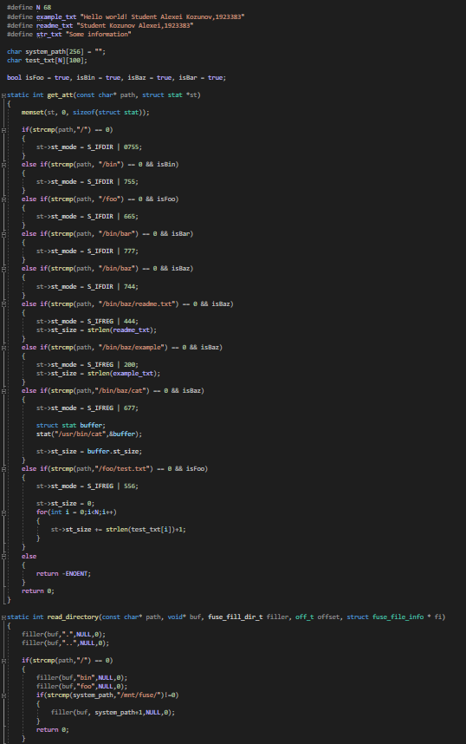

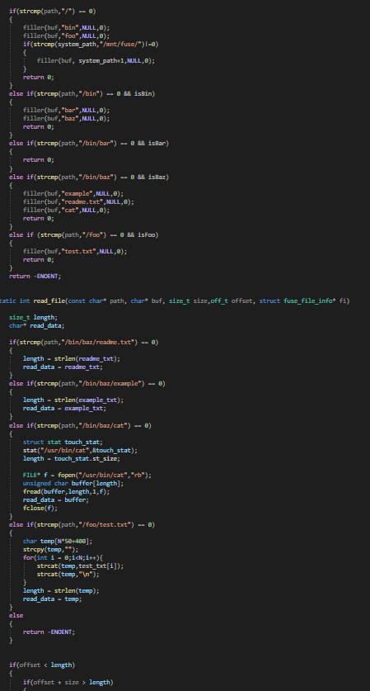

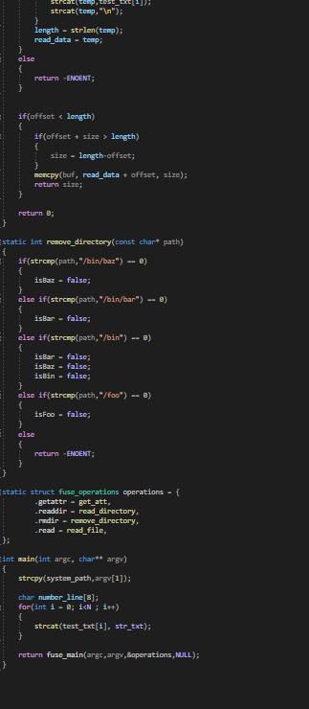

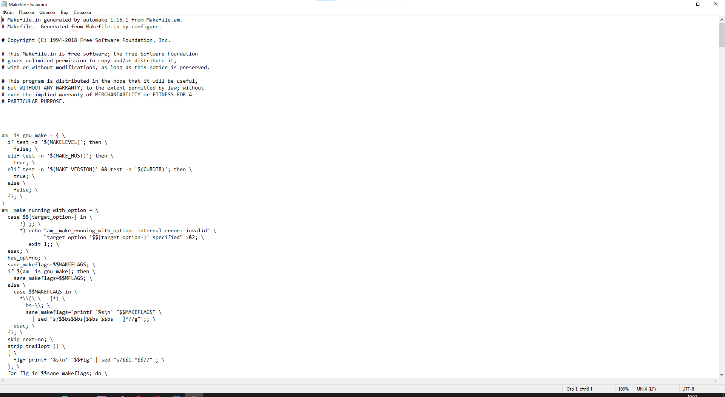

Контрольные вопросы

*1.Какая структура каталогов файловой системы FUSE? Опишите предназначение каждого каталога.*

*FISE является связывающим звеном для актуальных интерфейсов ядра. Он позволяет создавать новые типы файловых систем.*

*2. Перечислить основные этапы, которые необходимо выполнить с помощью системы сборки Autotools для генерации скрипта ./configure.*

*1. Создать Makefile.am*

*2. С помощью autoscan сгенерировать configure.scan*

*3. Изменить configure.scan и переименовать в configure.in*

*4. aclocal*

*5. autoconf*

*6. autoheader*

*7. touch NEWS README AUTHORS ChangeLog*

*8. automake –add-missing*

*9. ./configure*

*3.Для чего предназначен сценарий ./configure?*

*Для создания Makefile, используя при этом заданные параметры(названия бинарники , исходные файлы, флаги и т.д)*

*4. Какие функции реализованы в fuse_operation?*

*Getattr, readlink, mknod, mkdir, rmdir и т.д.*